
LISTE DES PARAMÈTRES

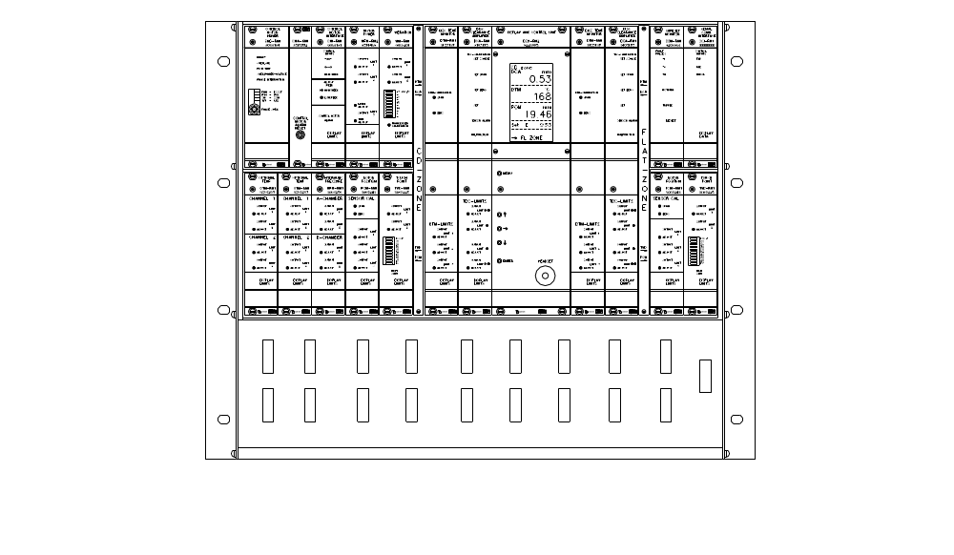
R M S – C D 1
SOMMAIRE
- PARAMÈTRES PROGRAMME DCU
- PARAMÈTRES CMD
- PARAMÈTRES CMI
- PARAMÈTRES MPM
- PARAMÈTRES VIM
- PARAMÈTRES POMc
- PARAMÈTRES POMf
- PARAMÈTRES TVDc
- PARAMÈTRES TVDf
- PARAMÈTRES DCAc
- PARAMÈTRES DCAf
- PARAMÈTRES DTMc
- PARAMÈTRES DTMf
- PARAMÈTRES HPM Unité optionnelle
- PARAMÈTRES OTM-1 Unité optionnelle
- PARAMÈTRES OTM-2 Unité optionnelle
- PARAMÈTRES OTM-3 Unité optionnelle
- PARAMÈTRES OTM-4 Unité optionnelle
- PARAMÈTRES OTM-5 Unité optionnelle
- PARAMÈTRES OTM-6 Unité optionnelle
- PARAMÈTRES SSM Unité optionnelle
1. PARAMÈTRES PROGRAMME DCU
1.1 Unités activées pour contrôle alarme sommation
Menu Unité actuel standard
2 Temp. disque. (CD) DTMc - marche
Temp. disque. (Flat) DTMf - marche
Temp. Opt -3* ER-1 - arrêt
Temp. Opt -4* ER-2 - arrêt
Temp. Opt -5* ER-3 - arrêt
Temp. Opt -6* ER-4 - arrêt
Pression hydr HPM - arrêt
Puissance moteur MPM - marche
Temp. Opt -1 OTM-1 - arrêt
Temp. Opt -2 OTM-2 - arrêt
Position rotor (CD) POMc - marche
Position rotor (Plane) POMf - marche
Point toucher (CD) TVDc - marche
Point toucher (Plane) TVDf - marche
Vibrations VIM - marche
* Unité optionnelle pour installation dans le rack d'expansion RMS-ER1.
1.2 Plage de mesure
Menu Unité actuel standard
3 Puissance moteur principal MPM - 10.00 MW
POMc course POM - 50 mm
POMf course POM - 50 mm
Pression chambre A HPM-A - 50.0 tonnnes
Pression chambre B HPM-B - 50.0 tonnnes
Plage de mesure zone CD DCAc - 2.00 mm
Plage de mesure zone plane DCAf - 2.00 mm
1.3 DCA Paramètres de calibration
Menu Unité actuel standard
4 TVDc Limite TVD - 50 %
TVDf Limite TVD - 50 %
1.4 Paramètres régulateur, zone CD
Menu actuel standard
5 Plage neutre - ±0.05 mm
Intervalle - 10 s
Gain - 100 %
Facteur filtrage - 5 s
Alarme dessus - 50 %
Vitesse régulation (alarme dessus) - 0.10 mm/min
Alarme dessous - 10 intervalle
1. PARAMÈTRES PROGRAMME DCU
1.5 Paramètres régulateur, zone Plane
Menu actuel standard
6 Plage neutre - ±0.05 mm
Gain - 100 %
Facteur filtrage - 5 s
Avance rapprochement - 100 %
Avance séparation - 100 %
Jeu d'engrenage - 0.00 mm
Alarme dessus - 50 %
Vitesse régulation (alarme dessus) - 0.10 mm/min
Alarme dessous - 10 intervalle
1.6 Réglage Feed Guard
Menu actuel standard
7 Longueur piston - 3.00 mm
Distance sécurité - 3.00 mm
Limite temps - 30 s
1.7 Réglage GapGuard
Menu actuel standard
11 Temps - 2 s
Distance - 25 %
Gain - 100 %
1.8 Type porte-segment CD
Menu actuel standard
9 Type porte-segment - 1

2. PARAMÈTRES CMD
2.1 Réglage DIP actuel standard funktion
Commutateur dip à 4 pôles, front gauche droite gauche droite
PWM Contrôle PWM
I*0.6 Réduction courant
CCW Sens rot.
1/2 1/2 angle pas
Commutateur rotatif à 16 pos., front - A Courant phase
2.2 Réglage limites d’alarme
Pas de réglage sur cette unité.
3. PARAMÈTRES CMI
  - Réglage DIP actuel standard
Fonction arrêt marche arrêt marche
Filetage vis commande SW2/1
Filetage vis commande SW2/2
Sans usage SW2/3
Sans usage SW2/4
3.2 Réglage vitesses actuel standard
Grande vitesse (H_sp) - 100 %
Petite vitesse (L_sp) - 76 %
4. PARAMÈTRES MPM
La puissance nominale moteur se configure dans l'unité DCU. Voir le manuel PRO-CD1.
4.1 Réglage DIP MPM-RM1.
Pas de réglage DIP sur cette .
4.2 Réglage DIP MPM-RM2 actuel standard
arrêt marche arrêt marche
Utiliser limite 3 (flottante) SW4/1
Sans usage SW4/2
Sans usage SW4/3
Sans usage SW4/4
4.3 Réglage limites d’alarme actuel standard (Régler sur arrêt si sans usage)
Bas (L 1) - 4.0 MW
BasBas (L 2) - 2.0 MW
Flottante (L 3 LEVEL) - 2.0 MW
Flottante (L 3 TIME) - 3.0 s
Limite 3 (Flottante) disponible uniquement pour MPM-RM2.
5. PARAMÈTRES VIM
5.1 Réglage DIP
Pas de réglage DIP sur cette .
5.2 Réglage limites d’alarme actuel standard
Limite 1 (L 1) - 10 mm/s
Limite 2 (L 2) - 8 mm/s
6. PARAMÈTRES POMc (zone CD)
6.1 Réglage DIP
Pas de réglage DIP sur cette .
6.2 Réglage limites d’alarme actuel standard
Limite 1 (L 1) - 37.50 mm
Limite 2 (L 2) - 25.00 mm
Limite 3 (L 3) - 15.00 mm
7. PARAMÈTRES POMf (zone Plane)
7.1 Réglage DIP
Pas de réglage DIP sur cette .
7.2 Réglage limites d’alarme actuel standard
Limite 1 (L 1) - 37.50 mm
Limite 2 (L 2) - 25.00 mm
Limite 3 (L 3) - 15.00 mm
8. PARAMÈTRES TVDc (zone CD)
8.1 Réglage DIP actuel standard
Jeu amortisseur emplacement capteur arrêt marche arrêt marche
SW4 sur carte imprimée 9179 SW_/1
SW3 sur carte imprimée 9431 SW_/2
SW_/3
SW_/4
Amortissement, production arrêt marche arrêt marche
SW4 sur carte imprimée 9179 SW_/1
SW3 sur carte imprimée 9431 SW_/2
SW_/3
SW_/4
Capteur arrêt marche arrêt marche
SW5/1
SW5/2
SW5/3
SW5/4
Volume casque arrêt marche arrêt marche
SW2/1
SW2/2
8.2 Réglage limites d’alarme actuel standard
Limite 1 (L 1) - 75 %
Limite 2 (L 2) - 50 %
9. PARAMÈTRES TVDf (zone Plane)
9.1 Réglage DIP actuel standard
Jeu amortisseur emplacement capteur arrêt marche arrêt marche
SW4 sur carte imprimée 9179 SW_/1
SW3 sur carte imprimée 9431 SW_/2
SW_/3
SW_/4
Amortissement, production arrêt marche arrêt marche
SW4 sur carte imprimée 9179 SW_/1
SW3 sur carte imprimée 9431 SW_/2
SW_/3
SW_/4
Capteur arrêt marche arrêt marche
SW5/1
SW5/2
SW5/3
SW5/4
Volume casque arrêt marche arrêt marche
SW2/1
SW2/2
9.2 Réglage limites d’alarme actuel standard
Limite 1 (L 1) - 75 %
Limite 2 (L 2) - 50 %
10. PARAMÈTRES DCAc (zone CD)
10.1 Réglage DIP actuel standard
arrêt marche arrêt marche
Régime moteur principal SW6/1
Régime moteur principal SW6/2
Temps mesure réduit SW6/3
Temps mesure réduit SW6/4

Temps mesure augmenté SW7/1
Temps mesure augmenté SW7/2
Sans usage SW7/3
Contrôle capteur SW7/4

Zone plane/conique SW8/1
Activer commutateur frontal SW8/2
Plage de mesure SW8/3
Temps de réponse SW8/4

Sans usage SW9/1
Sans usage SW9/2
Sans usage SW9/3
Sans usage SW9/4
10.2 Réglage limites d’alarme actuel standard
Limite 1 + + (L1) - 1.20 mm
Limite 2 + (L2) - 1.00 mm
Limite 1 - (L3) - 0.20 mm
Limite 2 - - (L4) - 0.10 mm
11. PARAMÈTRES DCAf (zone Plane)
11.1 Réglage DIP actuel standard
arrêt marche arrêt marche
Régime moteur principal SW6/1
Régime moteur principal SW6/2
Temps mesure réduit SW6/3
Temps mesure réduit SW6/4

Temps mesure augmenté SW7/1
Temps mesure augmenté SW7/2
Sans usage SW7/3
Contrôle capteur SW7/4

Zone plane/conique SW8/1
Activer commutateur frontal SW8/2
Plage de mesure SW8/3
Temps de réponse SW8/4

Sans usage SW9/1
Sans usage SW9/2
Sans usage SW9/3
Sans usage SW9/4
11.2 Réglage limites d’alarme actuel standard
Limite 1 + + (L1) - 1.20 mm
Limite 2 + (L2) - 1.00 mm
Limite 1 - (L3) - 0.20 mm
Limite 2 - - (L4) - 0.10 mm
12. PARAMÈTRES DTMc (zone CD)
12.1 Réglage DIP
Pas de réglage DIP sur cette .
12.2 Réglage limites d’alarme actuel standard
Limite 1 (L1) - 200 º
Limite 2 (L2) - 170 º
Limite 3 (L3) - 90 º
13. PARAMÈTRES DTMf (zone Plane)
13.1 Réglage DIP
Pas de réglage DIP sur cette .
13.2 Réglage limites d’alarme actuel standard
Limite 1 (L1) - 200 º
Limite 2 (L2) - 170 º
Limite 3 (L3) - 90 º

14. PARAMÈTRES HPM
14.1 Réglage DIP
Pas de réglage DIP sur cette .
14.2 Réglage limites d’alarme actuel standard (avec régl. HPM 50 tonnes)
Pression chambre A, Limite 1 - 30 tonnes
Pression chambre A, Limite 2 - 20 tonnes
Pression chambre B, Limite 1 - 30 tonnes
Pression chambre B, Limite 2 - 20 tonnes
15. PARAMÈTRES OTM-1
15.1 Réglage DIP actuel standard (100°C)
arrêt marche arrêt marche
SW1/1
SW1/2
SW1/3
SW1/4
100 °C - mettre tous en position arrêt, 200 °C - mettre tous en position marche
15.2 Réglage limites d’alarme actuel standard (avec plage mesure 100 °C)
Ch. 1, Limite 1 (C1L1) - 60 °C
Ch. 1, Limite 2 (C1L2) - 50 °C
Ch. 2, Limite 1 (C2L1) - 60 °C
Ch. 2, Limite 2 (C2L2) - 50 °C

16. PARAMÈTRES OTM-2
16.1 Réglage DIP actuel standard (100°C)
arrêt marche arrêt marche
SW1/1
SW1/2
SW1/3
SW1/4
100 °C - mettre tous en position arrêt, 200 °C - mettre tous en position marche
16.2 Réglage limites d’alarme actuel standard avec plage mesure 100 °C)
Ch. 1, Limite 1 (C1L1) - 60 °C
Ch. 1, Limite 2 (C1L2) - 50 °C
Ch. 2, Limite 1 (C2L1) - 60 °C
Ch. 2, Limite 2 (C2L2) - 50 °C
17. PARAMÈTRES OTM-3 (Unité optionnelle dans rack d'expansion RMS-ER1)
17.1 Réglage DIP actuel standard (100°C)
arrêt marche arrêt marche
SW1/1
SW1/2
SW1/3
SW1/4
100 °C - mettre tous en position arrêt, 200 °C - mettre tous en position marche
17.2 Réglage limites d’alarme actuel standard (avec plage mesure 100 °C)
Ch. 1, Limite 1 (C1L1) - 60 °C
Ch. 1, Limite 2 (C1L2) - 50 °C
Ch. 2, Limite 1 (C2L1) - 60 °C
Ch. 2, Limite 2 (C2L2) - 50 °C
18. PARAMÈTRES OTM-4 (Unité optionnelle dans rack d'expansion RMS-ER1)
18.1 Réglage DIP actuel standard (100°C)
arrêt marche arrêt marche
SW1/1
SW1/2
SW1/3
SW1/4
100 °C - mettre tous en position arrêt, 200 °C - mettre tous en position marche
18.2 Réglage limites d’alarme actuel standard (avec plage mesure 100 °C)
Ch. 1, Limite 1 (C1L1) - 60 °C
Ch. 1, Limite 2 (C1L2) - 50 °C
Ch. 2, Limite 1 (C2L1) - 60 °C
Ch. 2, Limite 2 (C2L2) - 50 °C
19. PARAMÈTRES OTM-5 (Unité optionnelle dans rack d'expansion RMS-ER1)
19.1 Réglage DIP actuel standard (100°C)
arrêt marche arrêt marche
SW1/1
SW1/2
SW1/3
SW1/4
100 °C - mettre tous en position arrêt, 200 °C - mettre tous en position marche
19.2 Réglage limites d’alarme actuel standard (avec plage mesure 100 °C)
Ch. 1, Limite 1 (C1L1) - 60 °C
Ch. 1, Limite 2 (C1L2) - 50 °C
Ch. 2, Limite 1 (C2L1) - 60 °C
Ch. 2, Limite 2 (C2L2) - 50 °C
20. PARAMÈTRES OTM-6 (Unité optionnelle dans rack d'expansion RMS-ER1)
20.1 Réglage DIP actuel standard (100°C)
arrêt marche arrêt marche
SW1/1
SW1/2
SW1/3
SW1/4
100 °C - mettre tous en position arrêt, 200 °C - mettre tous en position marche
20.2 Réglage limites d’alarme actuel standard (avec plage mesure 100 °C)
Ch. 1, Limite 1 (C1L1) - 60 °C
Ch. 1, Limite 2 (C1L2) - 50 °C
Ch. 2, Limite 1 (C2L1) - 60 °C
Ch. 2, Limite 2 (C2L2) - 50 °C

21. PARAMÈTRES SSM (Unité optionnelle)
21.1 Réglage DIP actuel standard
arrêt marche arrêt marche
Temps de rotation SW2/1
Remise SW2/2
Mesure sens rotation SW2/3
Sans usage SW2/4

Impulsions défaut (0-9) SW3 - 4
21.2 Réglage limites d’alarme
Pas de réglage sur cette unité.

